# 面试官：说说var、let、const之间的区别

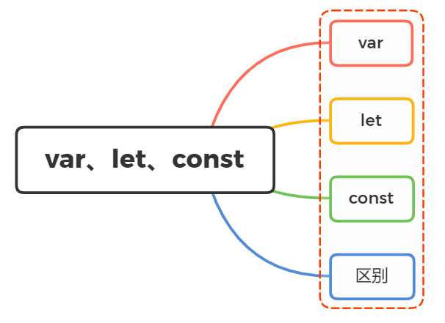

## 一、var

在ES5中，顶层对象的属性和全局变量是等价的，用var声明的变量既是全局变量，也是顶层变量

注意：顶层对象，在浏览器环境指的是window对象，在 Node 指的是global对象

var a = 10;  
console.log(window.a) // 10

使用var声明的变量存在变量提升的情况

console.log(a) // undefined  
var a = 20

在编译阶段，编译器会将其变成以下执行

var a  
console.log(a)  
a = 20

使用var，我们能够对一个变量进行多次声明，后面声明的变量会覆盖前面的变量声明

var a = 20   
var a = 30  
console.log(a) // 30

在函数中使用使用var声明变量时候，该变量是局部的

var a = 20  
function change(){  
 var a = 30  
}  
change()  
console.log(a) // 20

而如果在函数内不使用var，该变量是全局的

var a = 20  
function change(){  
 a = 30  
}  
change()  
console.log(a) // 30

## 二、let

let是ES6新增的命令，用来声明变量

用法类似于var，但是所声明的变量，只在let命令所在的代码块内有效

{  
 let a = 20  
}  
console.log(a) // ReferenceError: a is not defined.

不存在变量提升

console.log(a) // 报错ReferenceError  
let a = 2

这表示在声明它之前，变量a是不存在的，这时如果用到它，就会抛出一个错误

只要块级作用域内存在let命令，这个区域就不再受外部影响

var a = 123  
if (true) {  
 a = 'abc' // ReferenceError  
 let a;  
}

使用let声明变量前，该变量都不可用，也就是大家常说的“暂时性死区”

最后，let不允许在相同作用域中重复声明

let a = 20  
let a = 30  
// Uncaught SyntaxError: Identifier 'a' has already been declared

注意的是相同作用域，下面这种情况是不会报错的

let a = 20  
{  
 let a = 30  
}

因此，我们不能在函数内部重新声明参数

function func(arg) {  
 let arg;  
}  
func()  
// Uncaught SyntaxError: Identifier 'arg' has already been declared

## 三、const

const声明一个只读的常量，一旦声明，常量的值就不能改变

const a = 1  
a = 3  
// TypeError: Assignment to constant variable.

这意味着，const一旦声明变量，就必须立即初始化，不能留到以后赋值

const a;  
// SyntaxError: Missing initializer in const declaration

如果之前用var或let声明过变量，再用const声明同样会报错

var a = 20  
let b = 20  
const a = 30  
const b = 30  
// 都会报错

const实际上保证的并不是变量的值不得改动，而是变量指向的那个内存地址所保存的数据不得改动

对于简单类型的数据，值就保存在变量指向的那个内存地址，因此等同于常量

对于复杂类型的数据，变量指向的内存地址，保存的只是一个指向实际数据的指针，const只能保证这个指针是固定的，并不能确保改变量的结构不变

const foo = {};  
  
// 为 foo 添加一个属性，可以成功  
foo.prop = 123;  
foo.prop // 123  
  
// 将 foo 指向另一个对象，就会报错  
foo = {}; // TypeError: "foo" is read-only

其它情况，const与let一致

## 四、区别

var、let、const三者区别可以围绕下面五点展开：

* 变量提升
* 暂时性死区
* 块级作用域
* 重复声明
* 修改声明的变量
* 使用

### 变量提升

var声明的变量存在变量提升，即变量可以在声明之前调用，值为undefined

let和const不存在变量提升，即它们所声明的变量一定要在声明后使用，否则报错

// var  
console.log(a) // undefined  
var a = 10  
  
// let   
console.log(b) // Cannot access 'b' before initialization  
let b = 10  
  
// const  
console.log(c) // Cannot access 'c' before initialization  
const c = 10

### 暂时性死区

var不存在暂时性死区

let和const存在暂时性死区，只有等到声明变量的那一行代码出现，才可以获取和使用该变量

// var  
console.log(a) // undefined  
var a = 10  
  
// let  
console.log(b) // Cannot access 'b' before initialization  
let b = 10  
  
// const  
console.log(c) // Cannot access 'c' before initialization  
const c = 10

### 块级作用域

var不存在块级作用域

let和const存在块级作用域

// var  
{  
 var a = 20  
}  
console.log(a) // 20  
  
// let  
{  
 let b = 20  
}  
console.log(b) // Uncaught ReferenceError: b is not defined  
  
// const  
{  
 const c = 20  
}  
console.log(c) // Uncaught ReferenceError: c is not defined

### 重复声明

var允许重复声明变量

let和const在同一作用域不允许重复声明变量

// var  
var a = 10  
var a = 20 // 20  
  
// let  
let b = 10  
let b = 20 // Identifier 'b' has already been declared  
  
// const  
const c = 10  
const c = 20 // Identifier 'c' has already been declared

### 修改声明的变量

var和let可以

const声明一个只读的常量。一旦声明，常量的值就不能改变

// var  
var a = 10  
a = 20  
console.log(a) // 20  
  
//let  
let b = 10  
b = 20  
console.log(b) // 20  
  
// const  
const c = 10  
c = 20  
console.log(c) // Uncaught TypeError: Assignment to constant variable

### 使用

能用const的情况尽量使用const，其他情况下大多数使用let，避免使用var

## 参考文献

* https://es6.ruanyifeng.com/